线上考试系统操作指南
1、环境要求
（1）网络环境：确保房间宽带或无线网络畅通，用于监控的手机网络信号畅通，考试期间不间断，考试视频顺利上传。为确保设备终端正常在线，建议电脑及移动终端使用不同上网方式，考试期间保持移动终端无通讯呼入（无通讯呼入方式小提醒：呼叫转移、手机管家来电拦截、退出微信等通讯软件登录等方式，建议考生根据各自移动终端实际情况采取措施）。
（2）考生端硬件要求：①一台操作系统为Win7或以上且带清晰摄像和录音功能的电脑（注意：摄像头应保证视频图像清晰，拾音器应确保录音清楚）；②一台带清晰摄像和录音功能的移动终端，须确保电力充足（手机或平板电脑皆可，建议安卓系统）。
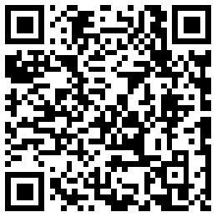
（3）考生端软件要求：电脑终端安装谷歌浏览器，没有的请到谷歌浏览器官网https://www.google.cn/chrome/下载；移动终端安装“太亚云考试”APP客户端，没有安装的可以扫描下方二维码下载安装（建议使用安卓设备）。
（4）板书要求:考试过程要求考生进行板书，请考生自备黑板或白板，并将黑板或白板放置在镜头范围内，确保考试全程在视频监控范围内进行。
2、考试操作流程
（1）打开电脑,关闭360卫士、腾讯电脑管家、联想等杀毒软件,打开电脑谷歌浏览器，登入网址http://ms.gd-pa.cn/batch/newBatch。选择“佛山市南海区教育系统2023-2024学年度面向毕业生招聘教师（第三场）线上考试”。
（2）输入考生手机号（必须与报名所提供的个人手机号一致），身份类型选择：考生，输入验证码，获取手机验证码后登录。
考生个人手机号不正确或收不到验证的，无法登陆的，请联系电话0757-82133871、82133872处理。
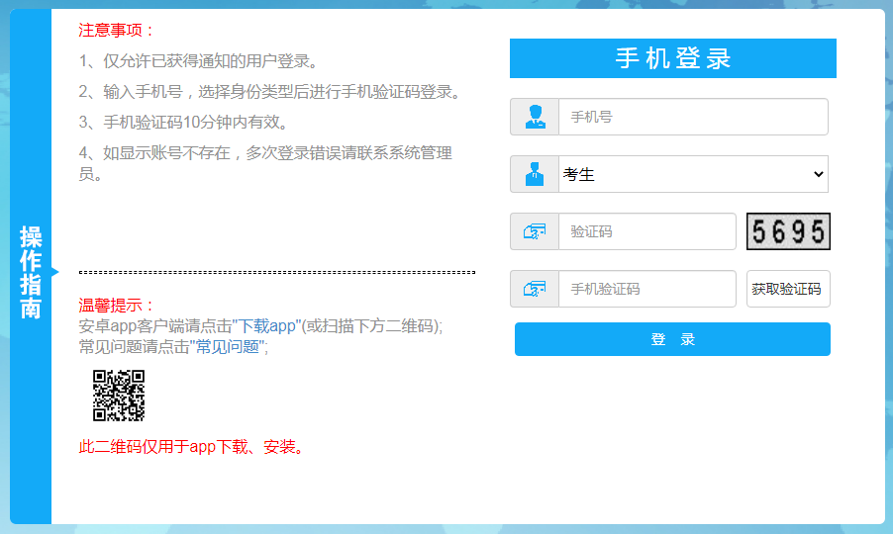
（3）登录后显示考试须知，考生自主阅读并点击“已阅并确认”后进入下一步（考试签到时间为考前1小时至考前30分钟，未按时签到的视为自动放弃，无法再登入考试系统）。
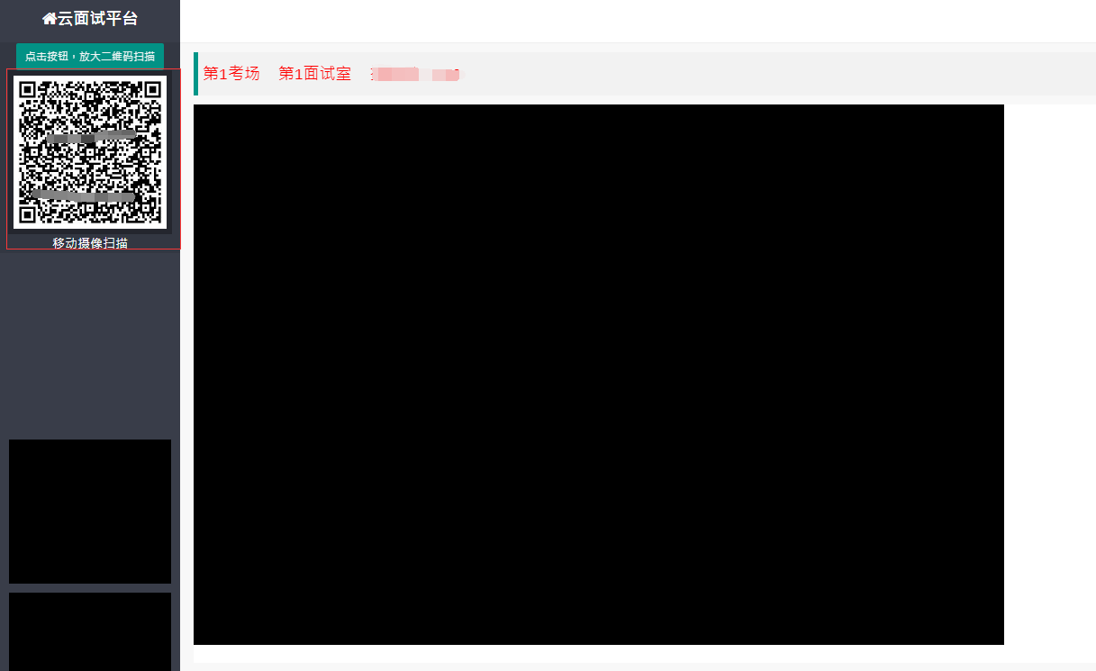
（4）考生通过移动终端“太亚云考试”APP对准电脑浏览器页面左上角考生信息二维码进行扫描（扫描不成功的可点击放大二维码图片），启动手机摄像头。
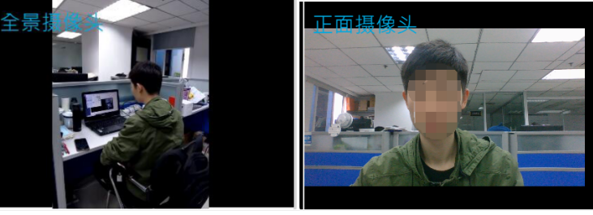
（5）考生按照要求完成考试设备摆放。电脑需紧靠墙角摆放，考生周边不得出现书籍、有涂画痕迹的纸张、与考试无关的电子设备等物品，电脑摄像头画面需包含房间屋门。将移动终端置于考生侧后方，确保移动终端能清晰拍摄考生侧面、手部和电脑完整屏幕。
（6）考生根据工作人员指令，使用移动终端摄像头环视考生所在场所，确保所在场所符合考试要求。检测环境后，考生根据工作人员指令，手持身份证置于电脑摄像头前约15厘米处，由工作人员核验考生身份。
（7）考试开始时，试题页面自动出现并开始倒计时，考生思考后面对电脑摄像头作答。在作答前，考生须在镜头范围内直线前后步行各三步，然后再以站立的姿势进行作答。答题时间还剩1分钟时系统会进行提醒。考试时间到，试题页面关闭，考试结束，考生考试视频停止录制（考生提前结束答题的，禁止提前退出页面）。考试期间禁止考生最小化系统页面或浏览其他网页，违者视同作弊。
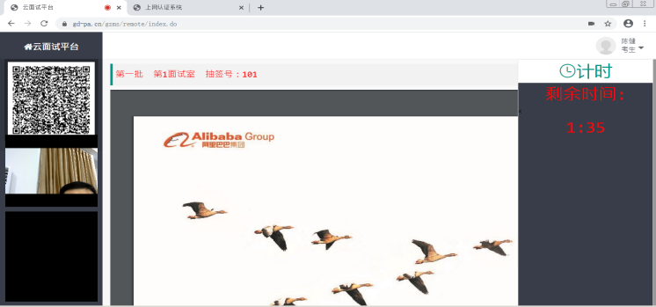
（8）考试结束，考生退出考试室。
3、其他要求
（1）考生应按要求进行模拟考试、正式考试，并按工作人员指令进行相关操作。未按要求进行模拟考试直接参加正式考试的，造成不良后果的由考生自负。
（2）考生应提前准备好身份证以备核验，考试时桌面不得出现书籍、有涂画痕迹的纸张等其他物品。提前准备小黑板和白板，考试前保持黑板或白板空白。
（3）考生应在规定时间内登录网上考试室签到，逾期未签到考生将无法登陆网上考场，视为自动弃权。考生环境核验完成后，禁止离开摄像头监控范围，否则视为违纪。
（4）考生在考试过程中严禁遮挡耳部，不得佩戴帽子、头饰，头发不得遮挡面部、耳部，不得佩戴墨镜、口罩，不得穿戴有职业特征或明显标志的服饰。考试过程中，透露、报告、暗示个人信息的，视为违纪，取消考试资格。
（5）考试答题应使用普通话，保持吐字清晰、身形端正，请勿作出不必要动作影响考试进程。
（6）考试时考生应正对电脑摄像头，保持50~60厘米距离；移动终端环视房间后应置于考生侧后方，确保移动终端能清晰拍摄考生侧面、手部和电脑完整屏幕。
（7）考生在检测环境、核验身份后，在正式考试开始前5分钟至正式考试结束，云盘系统中存储的电脑端和移动终端视频出现非连续、不完整的，成绩视为无效。

